|  |
| --- |
| **資料１１** |

柏市豊四季台地域高齢社会総合研究会の取り組み

「支えあい会議」をもとに「ささえ愛実行委員会」を発足し、地域の支えあいの機運を高めるため、「豊四季台地域さんあい祭り」を開催

ささえ愛実行委員会

支えあい会議（地域協議体）

【第１回】　H28. 2. 1

・地域の現状把握と課題整理

【第１回】　H29. 1.18

・イベント趣旨・概要の検討

【第２回】　H29. 2.10

・期日、場所、内容の検討

【第３回】　H29. 3.15

・名称、内容詳細の検討

【第４回】　H29. 4.17

・全体概要、部会毎の検討

【第５回】　H29. 5.11

・来賓、役割、部会毎の検討

【第６回】　H29. 5.31

・最終確認

【第２回】　H28. 7.11

・たすけあいの現状と課題

地域団体

ヒアリング

【第３回】　H28.11.29

・地域活動の把握(ヒアリング結果)

・地域参加を広げるアイデア

【第４回】　H29. 3.24

・イベント開催に向けて

・地域の隠れた情報の共有

前日準備　H29.6.9

豊四季台地域さんあい祭り

～で愛・ふれ愛・ささえ愛～

H29.6.10　13:00～16:00

柏地域医療連携センター

総勢約２４０名

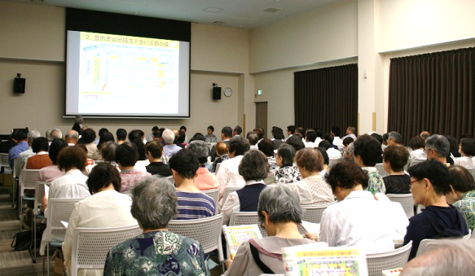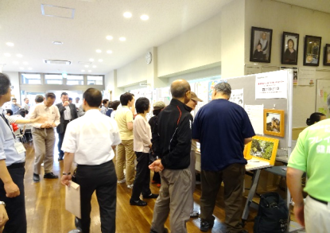

▶ 第１部　講演・パネルディスカッション

▶ 第２部　フレイル予防体験会